DISPENSA DE LICITAÇÃO Nº 05 /2026
Processo Digital nº 1105/2025
ANEXO II - MODELO DE PROPOSTA DE PREÇOS

MANUTENÇÃO CORRETIVA DE 36 EQUIPAMENTOS DE AR-CONDICIONADO

Item | Qt | Unidade | Especificação | Valor Unitário: R$ | Valor Total: R$
I | 32 | Serviço | Serviço de complementação de fluido refrigerante do ar-condicionado. conforme especificações técnicas de fábrica, por medição de massa (kg), considerando o comprimento excedente da tubulação em relação ao limite padrão estabelecido pelo fabricante.  Material incluso.  Ar-condicionado do tipo PISO TETO
II | 03 | Serviço | Serviço de complementação Fluido Refrigerador de Ar-condicionado conforme especificações técnicas de fábrica, por medição de massa (kg), considerando o comprimento excedente da tubulação em relação ao limite padrão estabelecido pelo fabricante.  Ar-condicionado do tipo HI WALL
III | 02 | Serviço | Serviço de carga e equalização do fluido refrigerante do ar-condicionado, conforme especificações técnicas de fábrica, por medição de massa (kg), e complementação proporcional ao  comprimento da tubulação que exceder o limite padrão estabelecido pelo fabricante. Material incluso  Ar-condicionado do tipo PISO TETO
IV | 02 | Serviço | Teste de estanqueidade do ar-condicionado na linha frigorígena e conexões do ar condicionado, de acordo com os limites definidos pelo fabricante do equipamento e normas técnicas aplicáveis; caso seja identificado vazamento, realizar a correção por soldagem ou substituição do componente defeituoso, repetindo o teste até que a estanqueidade seja comprovada;  Material Incluso.
V | 35 | Serviço | Higienização completa das unidades internas e externas do ar-condicionado om lavagem e lubrificação, incluindo desinfecção de filtros, bandejas, trocadores e ventiladores, utilizando detergente bactericida adequado para sistemas de refrigeração.  Material incluso
VI | 01 | Serviço | Higienização completa da cortina de ar limpeza e desinfecção de filtros, carcaça, bandejas e ventiladores, com lubrificação de partes móveis. Material incluso.
VII | 01 | Serviço | Substituição de compressor do ar-condicionado. com vazamento por compressor novo, original ou compatível de primeira linha, adequado ao modelo e capacidade do equipamento; Substituição de componentes auxiliares caso seja necessário (contator, relé, protetor térmico, óleo lubrificante, filtros secadores etc.), realizar vácuo na linha frigorígena; inserir carga de fluido refrigerante conforme especificações técnicas de fábrica por medição de massa (kg); efetuar teste de funcionamento do equipamento após a instalação; Material incluso.  Patrimônio: 3240 (Piso Teto 18000 btus)
VIII | 02 | Serviço | Substituição de capacitor do ar-condicionado. Instalação de capacitores novos, originais ou compatíveis de primeira linha, dimensionados conforme especificações do fabricante do equipamento. Material incluso.  Patrimônios: 3219 (Piso Teto 30000 btus) e 3208 (Piso Teto 18000 btus).
IX | 02 | Serviço | Adequação e individualização elétrica do ar-condicionado  Mediante instalação de disjuntores individuais, garantindo que cada equipamento possua circuito elétrico exclusivo; Identificação e rotulagem de cada disjuntor, associando-o ao respectivo equipamento de ar-condicionado; Material incluso.  Patrimônios: nº 3212 e nº 3210
X | 35 | Serviço | Adequação, desobstrução e limpeza do sistema de drenagem do equipamento de ar-condicionado, com substituição de trechos de tubulação ou conexões que apresentem danos ou impossibilidade de recuperação.  Material incluso.
XI | 01 | Serviço | Adequação do isolamento térmico do ar-condicionado das tubulações (linhas de sucção, líquido e dreno do equipamento) que estejam danificados, ressecados ou com falhas, conforme especificações do fabricante e da ABNT NBR 16401; Garantia de que todas as linhas frigorígenas fiquem totalmente isoladas, evitando perdas de eficiência térmica, formação de suor/condensação e corrosão da tubulação.  Material incluso.
VALOR TOTAL DOS SERVIÇOS |  |  |  | R$
OBS. Os proponentes deverão:
Considerar Serviço: Rua Do Rosário, 226 – Vila Camargo - Guarulhos.
Prazo de entrega: 10 dias.
Faturamento: 15 dias / Validade da cotação: 60 dias
Incluir no preço: Frete + impostos

Declaramos que no valor global ofertado no presente orçamento contempla todos os nossos custos e despesas diretas ou indiretas relacionadas com a prestação dos serviços, tais como: remuneração de pessoal, peças, taxas, encargos trabalhistas, alimentação, viagem, transportes, tributos, dentre outras.
Razão Social da PROPONENTE:
Endereço:

CEP: | Fone: | Fax:
CNPJ Nº | E-MAIL:
Validade da Proposta: 60 DIAS | Local e Data:
Nome e Assinatura do REPRESENTANTE:

Local, data

Nome e Assinatura do REPRESENTANTE

ANEXO III
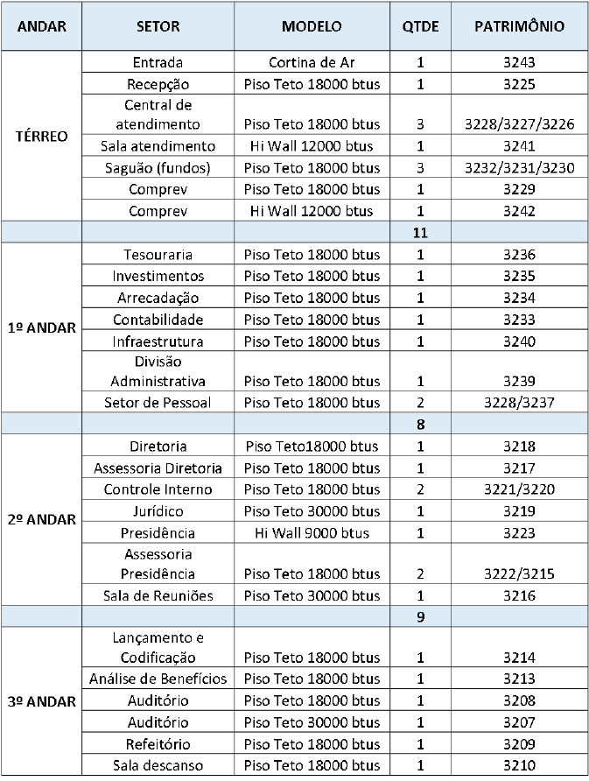
DETALHAMENTO DOS EQUIPAMENTOS COM NUMERAÇÃO DE PATRIMÔNIO

DISPENSA DE LICITAÇÃO Nº 05/2026
Processo Digital nº 1105/2025
ANEXO IV
DECLARAÇÃO DE ATENDIMENTO AO INCISO XXXIII DO ART. 7º DA CONSTITUIÇÃO

(nome da empresa) _________________________________________________________, inscrita no CNPJ nº __________________________, por intermédio de seu representante legal, Sr(a) __________________________________, portador da carteira de identidade nº _______, e do CPF nº _____________________, sediada (Endereço completo) _____________________, DECLARA, para fins do disposto no inciso VI do Art. 68 da Lei Federal Nº 14.133/2021, que não emprega menores de 18 (dezoito) anos para realização de trabalho noturno, perigoso ou insalubre, bem como não emprega, para qualquer trabalho, menores de 16 (dezesseis) anos.

Ressalva: emprega menor, a partir de 14 (quatorze) anos, na condição de aprendiz ( ).
Observação: em caso afirmativo, assinalar a ressalva acima.

(Local), ____ de _________________ de _____.
(NOME E Nº DE IDENTIDADE DO DECLARANTE)

DISPENSA DE LICITAÇÃO Nº 05/2026
Processo Digital nº 1105/2025

ANEXO V
DECLARAÇÃO DE RESERVA DE CARGOS PCD

A Empresa ____________________, declara para os devidos fins licitatórios que cumpre as exigências de reserva de Cargos para Pessoa com Deficiência — PcD, para reabilitado da Previdência Social e para aprendiz, em atenção ao Art. 92, inciso XVII da Lei N° 14.133/2021.

(Local), ____ de _________________ de _____.
(NOME E Nº DE IDENTIDADE DO DECLARANTE

DISPENSA DE LICITAÇÃO Nº 05/2026
Processo Digital nº 1105/2025

ANEXO VI
DECLARAÇÃO DE QUE NÃO ESTÁ INCURSO EM IMPEDIMENTOS

A Empresa ____________________, declara para os devidos fins licitatórios que não incursa nos impedimentos para disputa de licitação ou execução do contrato de que trata o Art. 14 da Lei Federal N° 14.133/2021.

(Local), ____ de _________________ de _____.

(NOME E Nº DE IDENTIDADE DO DECLARANTE

ANEXO VII

ATESTADO DE VISITA TÉCNICA

PROCESSO ADMINISTRATIVO Nº 1105/2026

OBJETO: Contratação de empresa especializada para manutenção corretiva de 36 (trinta e seis) unidades de aparelhos de ar-condicionado conforme descrição constante no Termo de Referência.

Pelo presente instrumento, a empresa _______________________________________________, inscrita no CNPJ sob o nº ________________________, por intermédio de seu representante legal, declara, para os devidos fins, que realizou, nesta data, a VISITA TÉCNICA obrigatória no local onde serão executados os serviços, conforme previsto no edital da licitação.

Declara, ainda, que toma conhecimento de todas as condições e peculiaridades inerentes à execução dos serviços, não podendo, em caso de adjudicação, alegar desconhecimento de qualquer aspecto relacionado à obra/serviço a ser contratado.
A empresa declara que:

1. Toma pleno conhecimento das condições do local, modelos e condições dos equipamentos, condensadores, capacitores e instalação elétrica a ser adequada.
2. Está ciente das dificuldades técnicas e requisitos de segurança necessários para a execução fiel do objeto;
3. Que apresenta todos os equipamentos de segurança ferramentas e equipamentos necessários à correta execução do serviços, conforme item 2.4 do presente Edital de Dispensa de Licitação que se vincula a esta contratação.

Guarulhos, ____ de _______________ de 2026.

